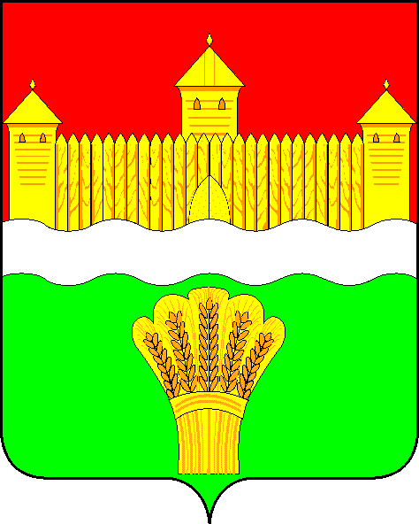
КЕМЕРОВСКАЯ ОБЛАСТЬ - КУЗБАСС
СОВЕТ НАРОДНЫХ ДЕПУТАТОВ
КЕМЕРОВСКОГО МУНИЦИПАЛЬНОГО ОКРУГА
первого созыва

СЕССИЯ № 1

РЕШЕНИЕ

от «24» декабря 2019 г. № 18
г. Кемерово

Об определении источников официального опубликования муниципальных правовых актов Кемеровского муниципального округа

В соответствии с Законом Российской Федерации от 27.12.1991 № 2124-1 «О средствах массовой информации», Федеральным законом от 06.10.2003 № 131-ФЗ «Об общих принципах организации местного самоуправления в Российской Федерации», Совет народных депутатов Кемеровского муниципального округа
РЕШИЛ:
1. Официальным источником опубликования муниципальных правовых актов Кемеровского муниципального округа определить:
1.1. Периодическое печатное издание - окружная газета «Заря».
1.2. Официальный сайт Кемеровского муниципального округа в информационно-телекоммуникационной сети «Интернет» https://www.akmrko.ru/.
2. Официальным источником опубликования муниципальных правовых актов Совета народных депутатов Кемеровского муниципального округа определить официальный сайт Совета народных депутатов Кемеровского муниципального округа в информационно-телекоммуникационной сети «Интернет» http://snd-kmr.ru/.
3. Опубликовать настоящее решение в окружной газете «Заря» и на официальном сайте Совета народных депутатов Кемеровского муниципального округа в информационно-телекоммуникационной сети «Интернет» (snd-kmr.ru).
4. Решение вступает в силу со дня его официального опубликования и распространяет свое действие на отношения, возникающие с 01.01.2020.
5. Контроль за исполнением настоящего решения возложить на Левина Д.Г. - председателя комитета по местному самоуправлению, правопорядку и связям с общественностью.

Председатель Совета народных
депутатов Кемеровского
муниципального округа В.В. Харланович

И.о. главы района М.В. Коляденко

